**Датчик тиску BMP280**

Датчик тиску використовується в таких напрямках як GPS навігація, домашні метео-станції, літаючих апаратах, в мобільних телефонах.

1. **Схема підключення датчика тиску до FPGA  
   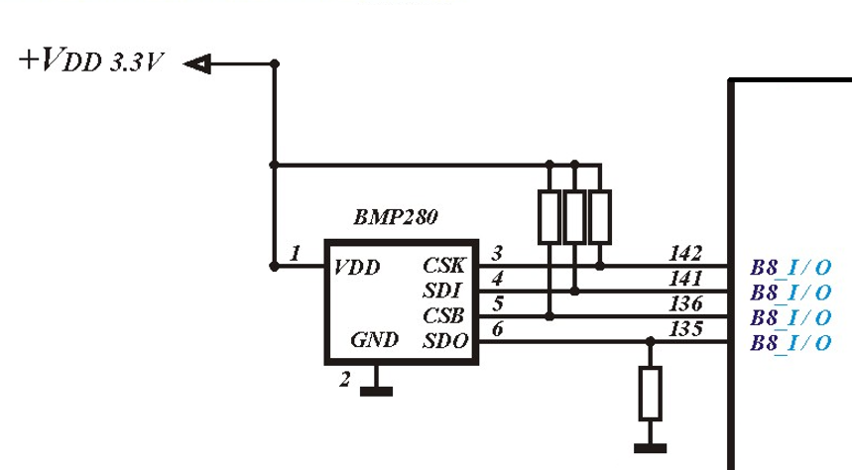**

**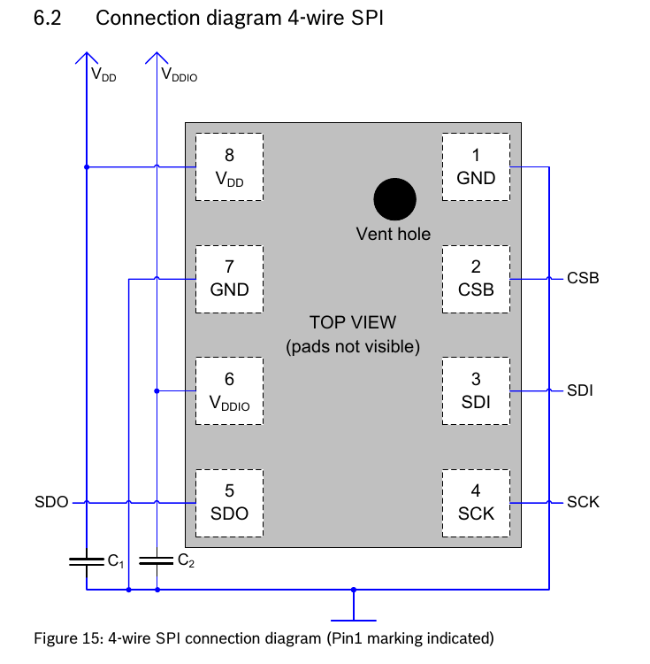  
**

**2. Ключові параметри:**

* 1. Діапазон вимірюваного тиску:



* 1. Корпус:



* 1. Відносна точність:



* 1. Зміщення темп. коеф.



* 1. Інтерфейси, по яким відбувається передача даних:



i2c до 3.4 мГц, spi до 10 мГц.

* 1. Темп. діапазон



* 1. Споживання струму на 1 вимірювання



**3. Специфікація параметрів**

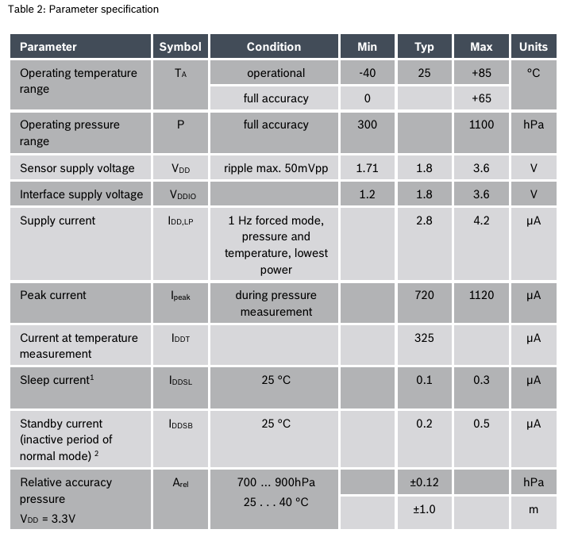

1. Напруга живлення датчику: (1,71 – 3,6 В)
2. Напруга живлення інтерфейсу SPI: (1,2 – 3,6 В)
3. Піковий струм (максимальний) (протягом вимірювання): 1120 мкА == 1.1 мА

**4.** Блок діаграма сенсору BMP280:

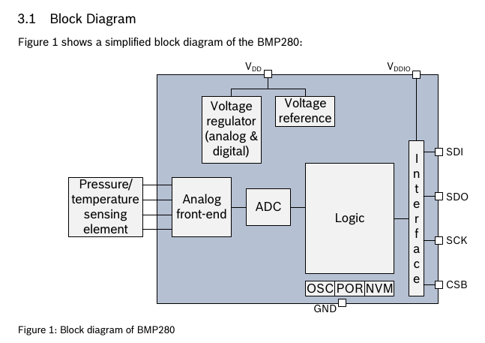

**5. Package:**

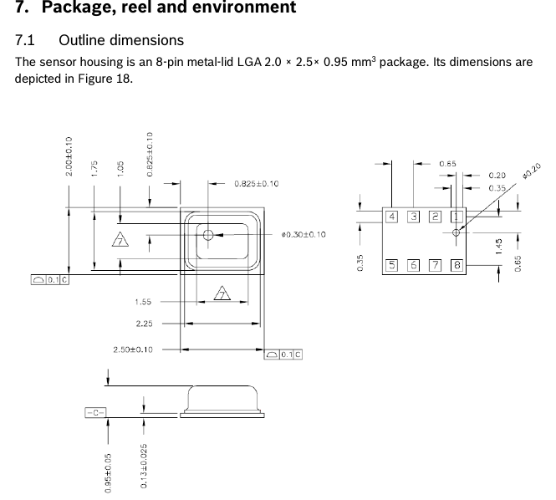

1. **Вимоги до швидкодії**- Максимальне значення тактової частоти 10 МГц;  
   - Підтримка режимів роботи mode ‘00’ (CPOL = CPHA = 0) mode ‘11’ (CPOL = CPHA = 1)

**7. Логічні рівні**

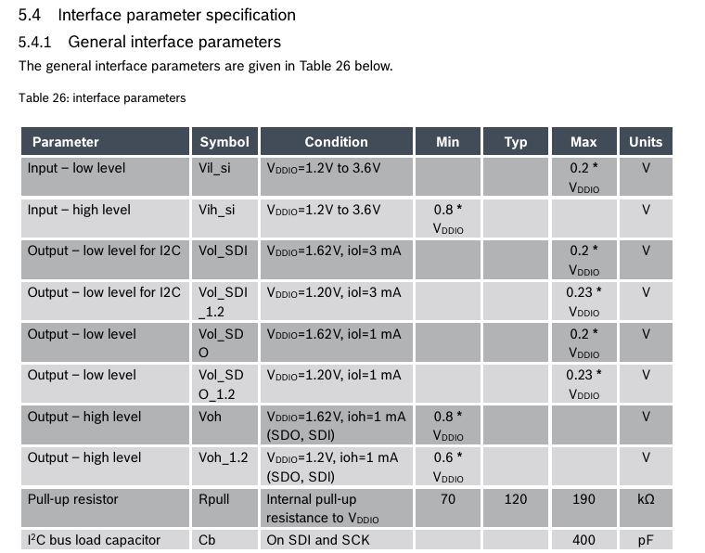

Input low level (Vil): Від 0В до 0.2 * Vdd

Input high level (Vih): Від 0.8 * Vdd до Vdd

**Порти вводу/виводу**Всі вхідні та вихідні сигнали відповідають вимогам стандарту CMOS 3,3V

**SPI таймінги**

